PHƯỜNG TRẦN HƯNG ĐẠO: TRIỂN KHAI CHƯƠNG TRÌNH HIỆN DIỆN TRỰC TUYẾN VỚI TÊN MIỀN QUỐC GIA “.VN” DÀNH CHO DOANH NGHIỆP, HỘ KINH DOANH
Thực hiện Kế hoạch số 276/KH-UBND ngày 22/10/2025 của UBND thành phố Hải Phòng về hỗ trợ doanh nghiệp và hộ kinh doanh chuyển đổi số, phường [Tên phường] phối hợp với Sở Khoa học và Công nghệ, Trung tâm Internet Việt Nam (VNNIC) – Bộ Khoa học và Công nghệ triển khai Chương trình “Hiện diện trực tuyến tin cậy, an toàn với các dịch vụ số sử dụng tên miền quốc gia .vn” trên địa bàn phường.
1. Nội dung hỗ trợ
Doanh nghiệp mới thành lập trong vòng 01 năm và Hộ kinh doanh cá thể và được nhận gói hỗ trợ miễn phí 02 năm, bao gồm:
- Tên miền quốc gia biz.vn chính danh.
- Website giới thiệu sản phẩm/dịch vụ hoặc bán hàng trực tuyến.
- Email theo tên miền để nâng cao uy tín khi giao dịch.
- Hướng dẫn, hỗ trợ kỹ thuật 24/7

2. Lợi ích thiết thực cho hộ kinh doanh
- Xây dựng thương hiệu số chính danh, dễ nhận diện.
- Tăng uy tín, hạn chế nguy cơ giả mạo thương hiệu.
- Dễ dàng tiếp cận khách hàng trên môi trường số.
- Chuyển đổi mô hình kinh doanh truyền sang kinh doanh online.
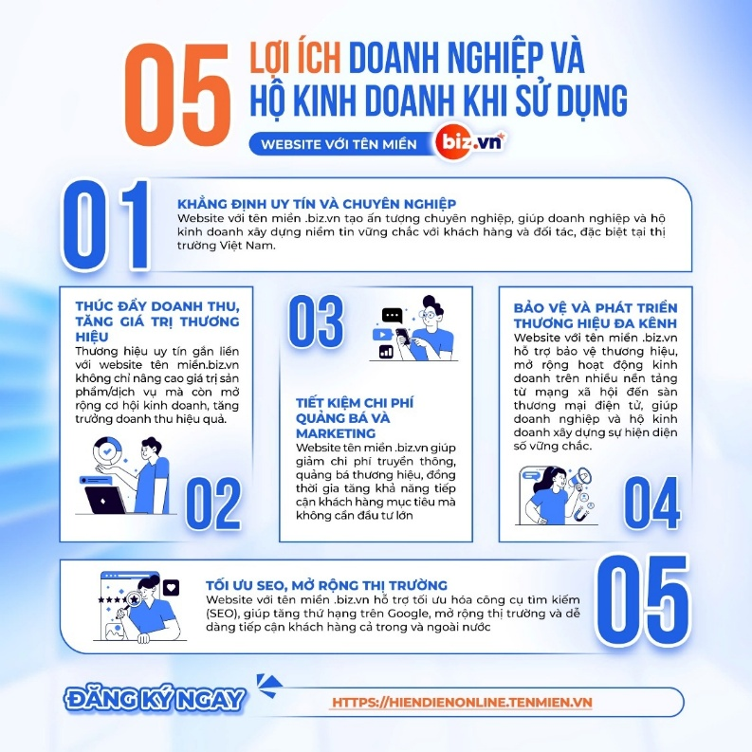
3. Đối tượng tham gia
- Doanh nghiệp mới thành lập trong vòng 01 năm.
- Các hộ kinh doanh trên địa bàn phường.
4. Cách thức đăng ký
Cách 1: Đăng ký trực tuyến
🎥 Hướng dẫn: https://youtu.be/SB8xD_OyZ_s
📚 Quản trị website & email:
https://drive.google.com/drive/folders/1CSXTmeKFvM0ot7f8Jv8dvOR2jXGYsFZd
Cách 2: Đăng ký qua đầu mối hỗ trợ của phường
Liên hệ: ………………………………
Cách 3: Đăng ký trực tiếp tại
Địa điểm: ………………………………
⏰ Thời gian tiếp nhận sẽ được UBND phường thông báo cụ thể.
Phường kính đề nghị các hộ kinh doanh tích cực tham gia để nâng cao hiệu quả sản xuất – kinh doanh và đồng hành cùng thành phố trong chuyển đổi số.

